Волковысские россыпи
Россь — Красносельский — Меловые карьеры — Волковыск — Гнезно — Подороск

Программа тура:
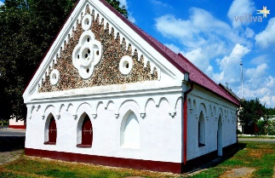
Знакомство с краем начинаем в старинном городке РОССЬ, первое упоминание о котором датируется 1205 годом. Возникла обширная усадьба Потоцких, во время экскурсии по местечку мы увидим остатки хозяйственных строений усадьбы, колоритный дом садовника, ВОДЯНУЮ МЕЛЬНИЦУ — самую большую в Беларуси. Достопримечательностью является и КОСТЕЛ СВЯТОЙ ТРОИЦЫ в стиле классицизма, построенный в 1807 году. В его алтарной части — деревянная фигура Иисуса Христа Скорбящего, которую согласно легенде в 1608 г. выловили местные рыбаки в реке.

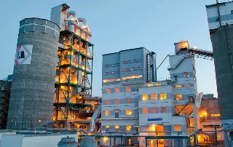
КРАСНОСЕЛЬСКИЙ связан с заводом «Красносельскстройматериалы», громадная территория которого доминирует в поселке. История завода насчитывает более 100 лет, а добыча кремния здесь велась в третьем и втором тысячелетии до нашей эры — сохранились древние кремниевые шахты. В музее завода хранятся находки, добытые в меловых карьерах: бивни мамонта, слепки древних рыб и др.
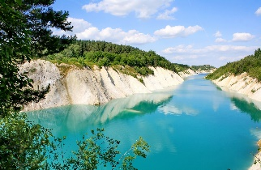
Недалеко от поселка находятся «Белорусские Мальдивы» — таким громким прозвищем названы затопленные красносельские МЕЛОВЫЕ КАРЬЕРЫ. Они притягивают внимание туристов — и их стоит увидеть! Изумрудный и бирюзовый цвет воды, причудливые очертания берегов — все это манит сюда множество туристов.
Посетим ДВА РУКОТВОРНЫХ ОЗЕРА, дадим свободное время для фотографирования и наслаждения видами (просим помнить: купание здесь запрещено и карается штрафами). Пребывание здесь может стать одними из самых ярких впечатлений лета и обеспечить Вас великолепными фото!

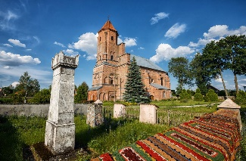
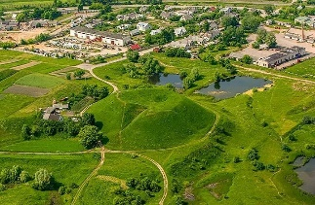
Переезд в ВОЛКОВЫСК. Первое летописное упоминание относится к 1005 году. Начало истории города положено с места, которое сейчас является историко-культурным наследием Волковысска: Шведская гора и Замчище, откуда открывается живописная панорама города. Начнем и мы экскурсию по городу с ПОДЪЕМА НА ШВЕДСКУЮ ГОРУ. Долгая и интересная история у этого города — в 1503 году он получил Магдебургское право. Во время ЭКСКУРСИИ ПО ГОРОДУ увидим фрагменты исторической застройки, увидим двухбашенный костел XVIII в. на центральной площади. И не нарушим традицию — потрем нос волковысскому ВОЛКУ и загадаем желание (памятник установлен в 2005 году, в год 1000-летия города).
И здесь нас ожидает вкусный ОБЕД (за доп. плату).

В ГНЕЗНО, небольшой деревне Волковысского района, до нашего времени сохранился редкий образец готической архитектуры Беларуси — костел начала XVI в. Грандиозный КОСТЕЛ СВЯТОГО МИХАИЛА, построенный в 1524 году представляет собой однонефный храм с трехстенной апсидой и башней в центре главного фасада. Этот старинный храм помнит многое — и этот один из наиболее ценных памятников белорусского зодчества!
В местечке ПОДОРОСК внимание привлекает усадьба Бохвицев — здесь идет процесс восстановления усадьбы и создается Музей белорусской шляхты. В центральном здании — дворце Бохвицей — размещена временная экспозиция музея. С помощью рассказа вырисовывается понимание того, кто такой белорусский шляхтич. Здесь интересно и верим — у музея большое будущее!

Стоимость тура: от 115 бел. руб.
В стоимость тура входит:
- Проезд на автобусе туркласса;
- Экскурсионное обслуживание;
- Обзорная экскурсия по г. Россь
- Посещение 2-х меловых карьеров ОАО "Красносельскстройматериалы”
- Обзорная экскурсия по Волковыску
- Посещение усадьбы в Подороске.

